**Laporan Tugas**

**“Pembuatan Aplikasi DataBase”**

**DOSEN PEMBIMBING :**

**Bambang Abdi Setiawan, S.Kom**



**STKOM SAPTA COMPUTER**

**BARABAI**

**OLEH:**

**Henny Erlianti**

**NPM. 2001013**

**TAHUN 2021**

# KATA PENGANTAR

Puji syukur saya panjatkan kehadirat tuhan yang maha esa atas segala berkat yang telah diberikan kepada saya pada saat penulisan laporan ini sehingga pengerjaan laporan ini dapat selesai tepat pada waktunya.

Saya menyadari bahwa banyak kekurangan dan keterbatasan dalam penyajian data dalam laporan ini. Oleh karena itu, saya mengharapkan kritik dan saran yang membangun dari semua pembaca demi kesempurnaan makalah ini. Semoga makalah ini berguna dan dapat menambah pengetahuan pembaca.

Demikian laporan ini di susun, apa bila ada kata-kata yang kurang berkenan dan banyak terdapat kekurangan, saya mohon maaf yang sebesar – besarnya .

Barabai, 17 Desember 2021

Henny Erlianti

# DAFTAR ISI

KATA PENGANTAR i

DAFTAR ISI ii

MEMBUAT DATABASE 1

1.1 Memulai Ms. Access 1

1.2 Membuat Project 5

1.3 Membuat Menu di Form Utama 5

Desain Form Master dan PopUp 6

2.1 Form Master Siswa 6

2.2 Form Master Buku 8

2.3 Form Master Petugas 10

2.4 PopUp Siswa 12

2.5 PopUp Buku 13

2.6 PopUp Petugas 14

2.7 Form Entry Transaksi 15

CLASS DIAGRAM 17

1. Buat Class Diagram 17

2. Class Buku 17

3. Class Siswa 18

4. Class Bukti Pinjam 19

5. Class Ada 20

6. Class Petugas 21

7. Modul Koneksi 22

8. Koneksi Database pada Form Utama 23

9. Program Form Show 24

MODIFIKASI CLASS 25

1. ClsBuku 25

2. ClsSiswa 27

3. ClsAda 29

4. ClsBuktiPinjam 30

5. ClsPetugas 31

KODE PROGRAM MASTER 33

1. Kode Program Master Buku 33

2. Kode Program Master Siswa 37

3. Kode Program Master Petugas 40

4. Kode Program PopUp Buku 42

5. Kode Program PopUpSiswa 44

6. Kode Program PopUp Petugas 45

7. Kode Program FormPinjamBuku 47

# MEMBUAT DATABASE

## Memulai Ms. Access

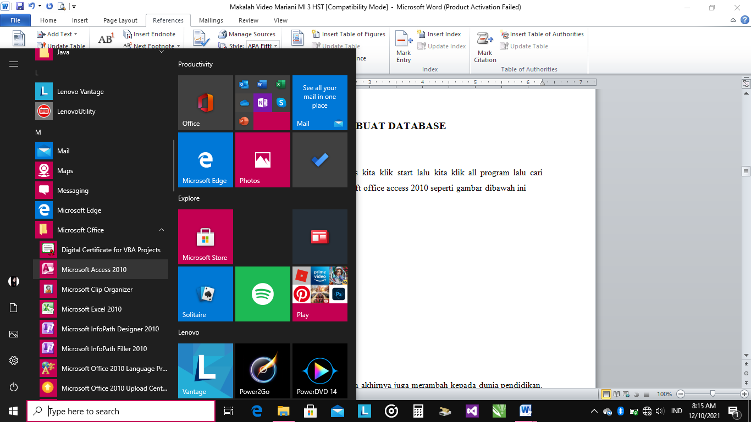Untuk membuka ms. Access kita klik start lalu kita klik all program lalu cari microsoft office dan klik microsoft office access 2010 seperti gambar dibawah ini

Setelah kita klik Ms. Access maka akan muncul tampilan seperti gambar dibawah ini

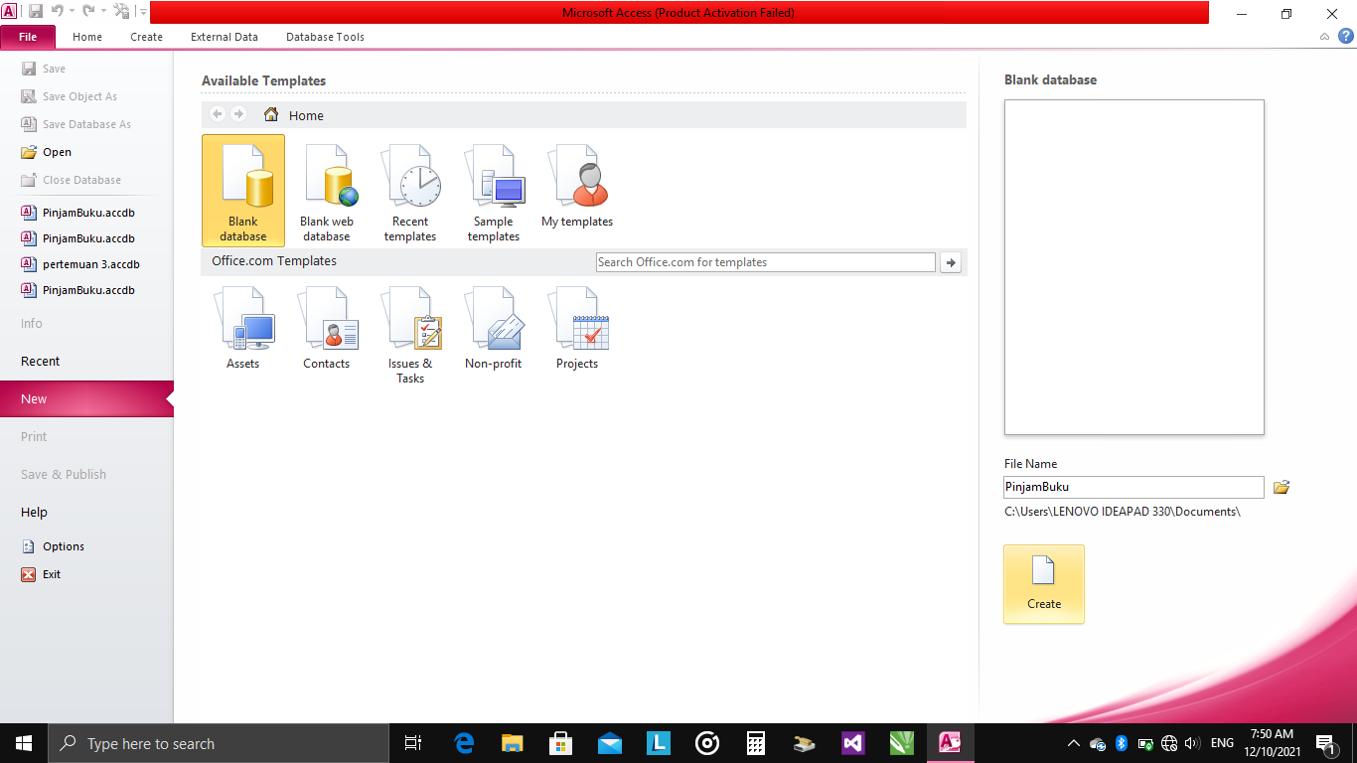

1. Pilih blank database
2. Ubah nama file menjadi “PinjamBuku”
3. Klik create

Setelah kita membuat file “PinjamBuku” maka tampilannya akan seperti gambar dibawah ini

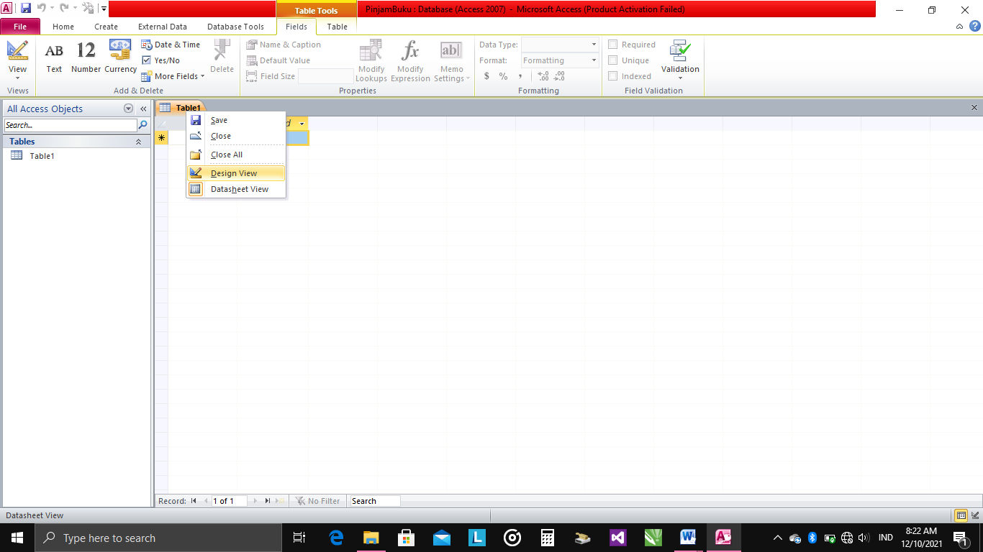

Untuk membuat tabel yang baru, tilih tab ribbon, lalu create lalu table design. Buat tabel Siswa, Buku, Bukti Pinjam, Ada dan Petugas.

Ketik nama field name, tipe data pada data type, field size untuk ukuran field nya

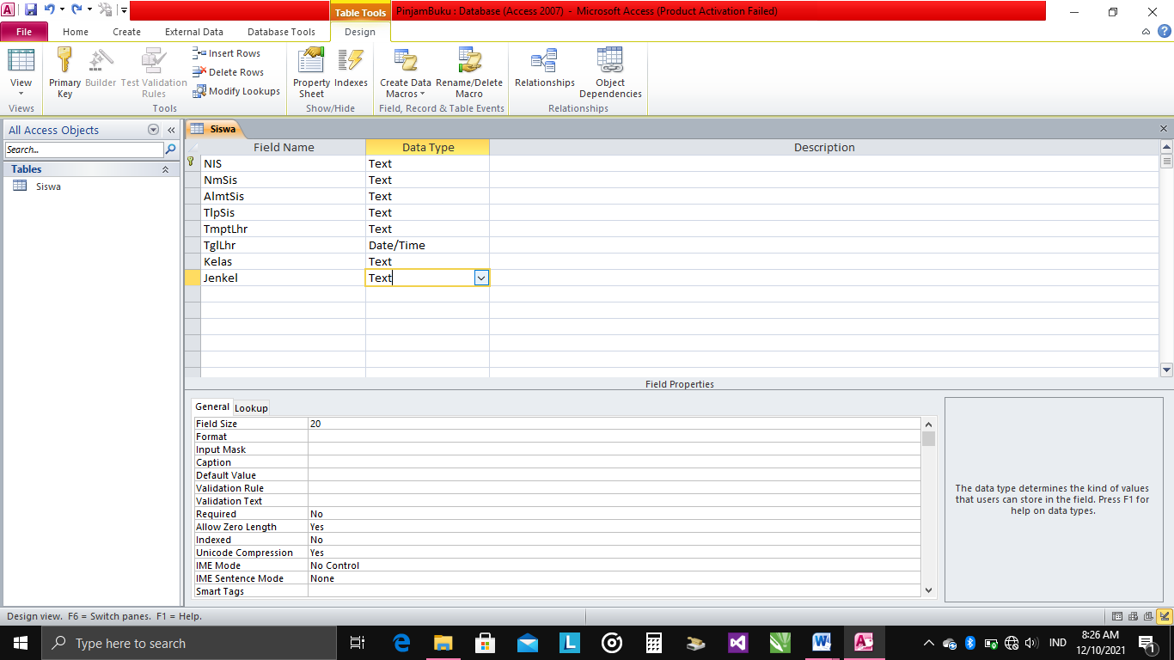Tabel Siswa buat struktur data seperti gambar dibawah ini

|  |  |  |
| --- | --- | --- |
| Tabel Siswa | |  |
| Field | Type | Ukuran |
| NIS* | Text | 10 |
| NmSis | Text | 20 |
| AlmtSis | Text | 50 |
| TlpSis | Text | 13 |
| TmptLhr | Text | 50 |
| TglLhr | Date/Time | Medium Date |
| Kelas | Text | 5 |
| Jenkel | Text | 20 |

Tabel Buku buat struktur data nya seperti berikut

|  |  |  |
| --- | --- | --- |
| Tabel Buku | |  |
| Field | Type | Ukuran |
| KdBuku* | Text | 5 |
| Judul | Text | 50 |
| Pengarang | Text | 50 |
| Penerbit | Text | 50 |
| ThnTerbit | Text | 4 |
| HrgBuku | Currency |  |
| Stock | Number | Interger |

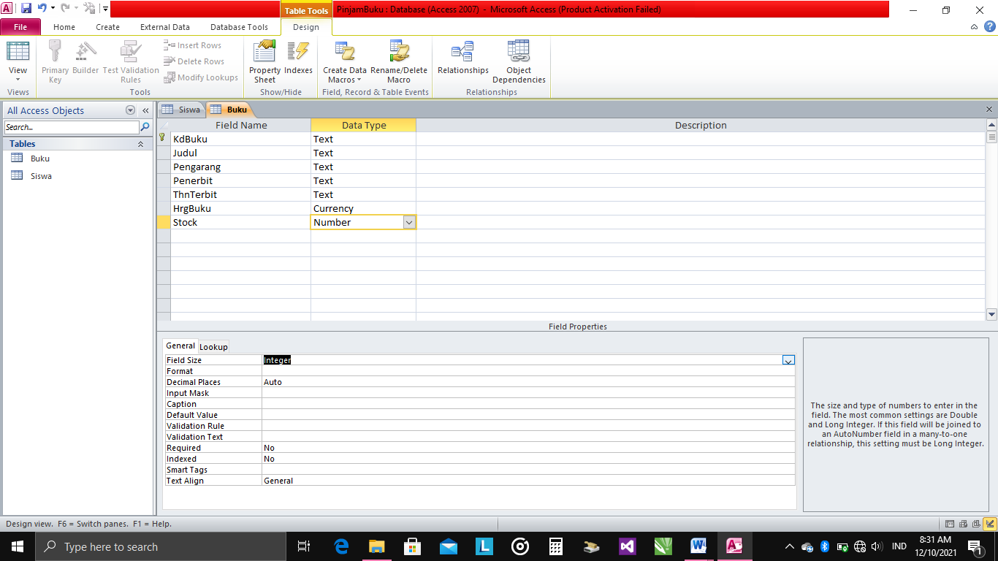

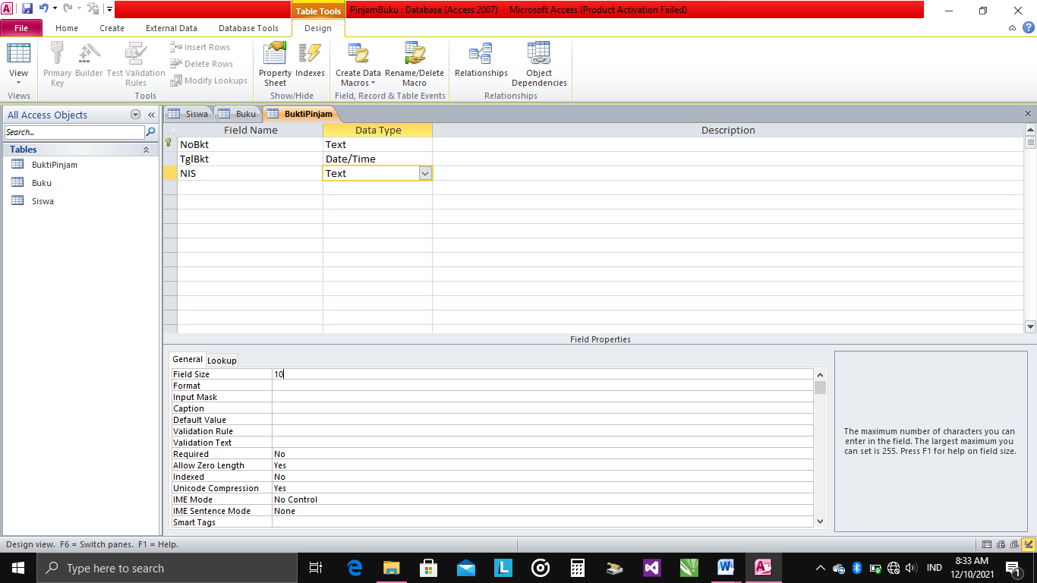Tabel Bukti Pinjam Buat struktur datanya seperti berikut

|  |  |  |
| --- | --- | --- |
| Tabel Bukti Pinjam | |  |
| Field | Type | Ukuran |
| NoBkt* | Text | 5 |
| TglBkt | Date/Time | Medium Date |
| NIS | Text | 10 |

Tabel Ada struktur datanya seperti berikut

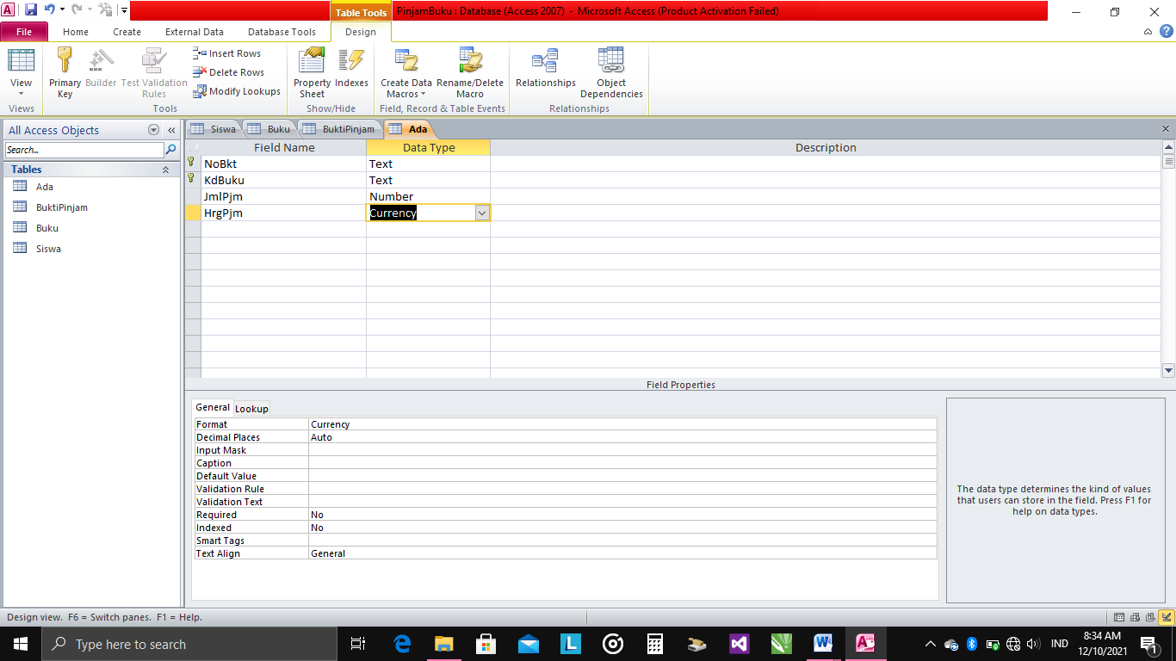

|  |  |  |
| --- | --- | --- |
| TabelAda |  |  |
| Field | Type | Ukuran |
| NoBkt* | Text | 5 |
| KdBuku* | Text | 50 |
| JmlPjm | Number | Integer |
| HrgPjm | Currency |  |

Untukabel Petugas struktur datanya seperti dibawah ini

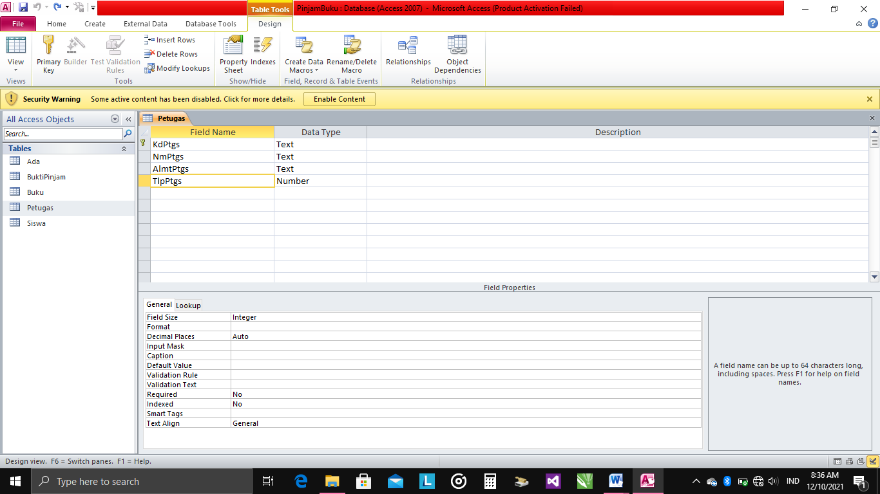

|  |  |  |
| --- | --- | --- |
| Tabel Petugas | |  |
| Field | Type | Ukuran |
| KdPtgs* | Text | 5 |
| NmPtgs | Text | 25 |
| AlmtPtgs | Text | 50 |
| TlpPtgs | Number | Integer |

## Membuat Project

Cara membuat projectnya, kita buka aplikasi Visual Studio 2012, lalu klik new project kemudian kita ganti nama dari WindowsApplication menjadi VIS2_2001030 seperti gambar dibawah ini.

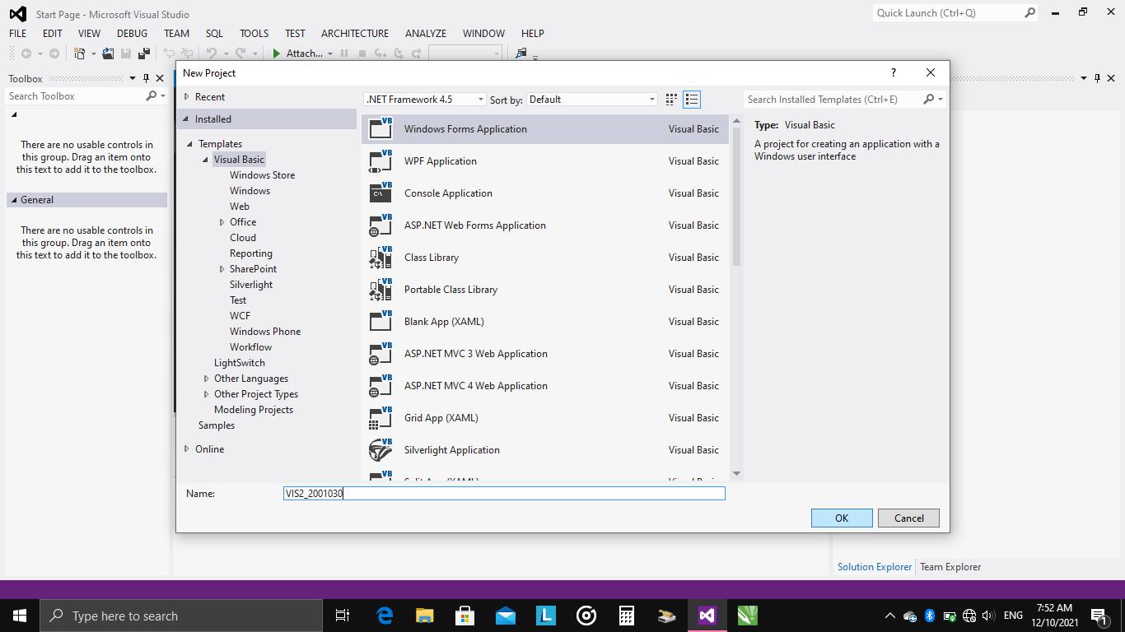

## Membuat Menu di Form Utama

Untuk membuat menu di form utama dengan cara,

1. Cari di toolbox menustrip
2. Klik 2 kali dan akan muncul menu strip
3. Di dalam form utama ada tulisan type here lalu tulis seperti gambar dibawah ini

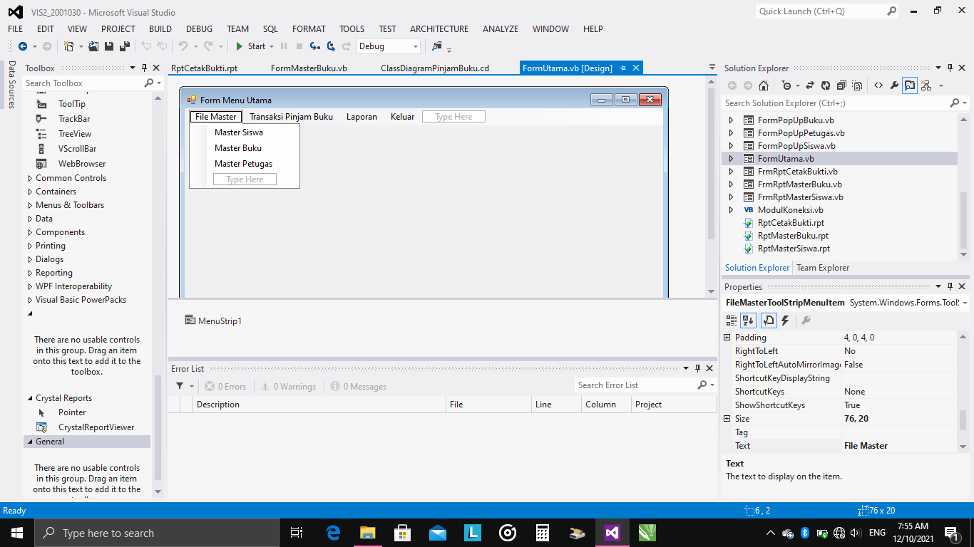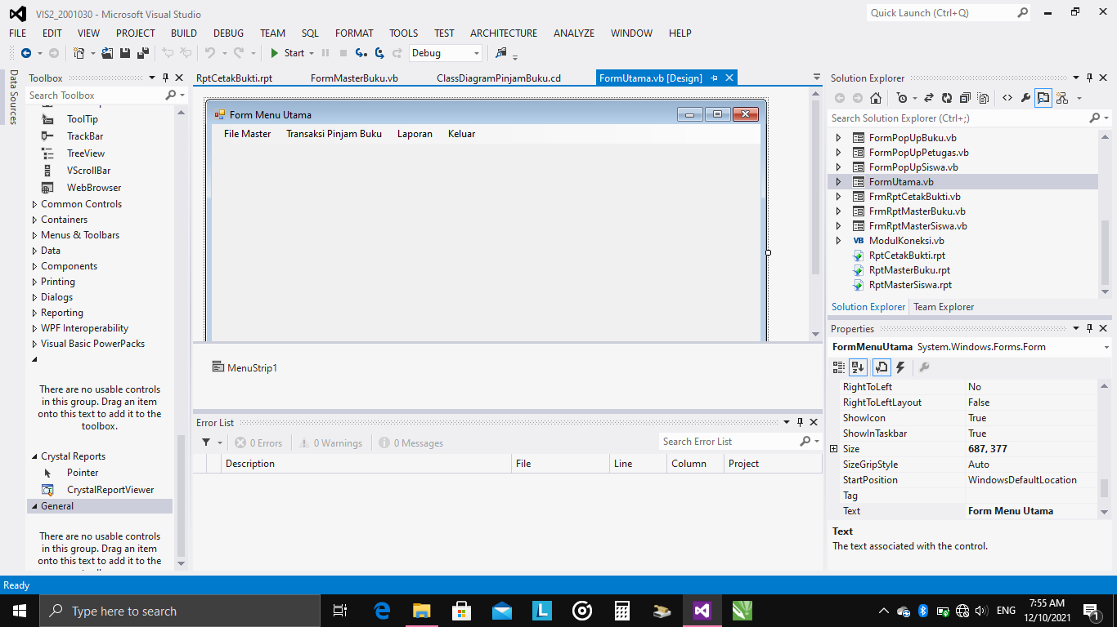

1 2

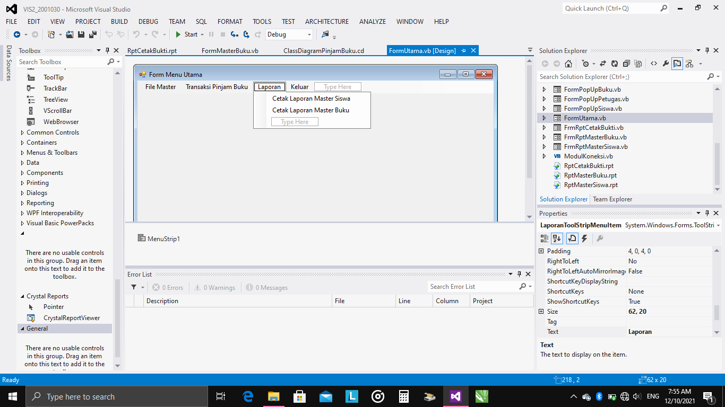

3

# Desain Form Master dan PopUp

## Form Master Siswa

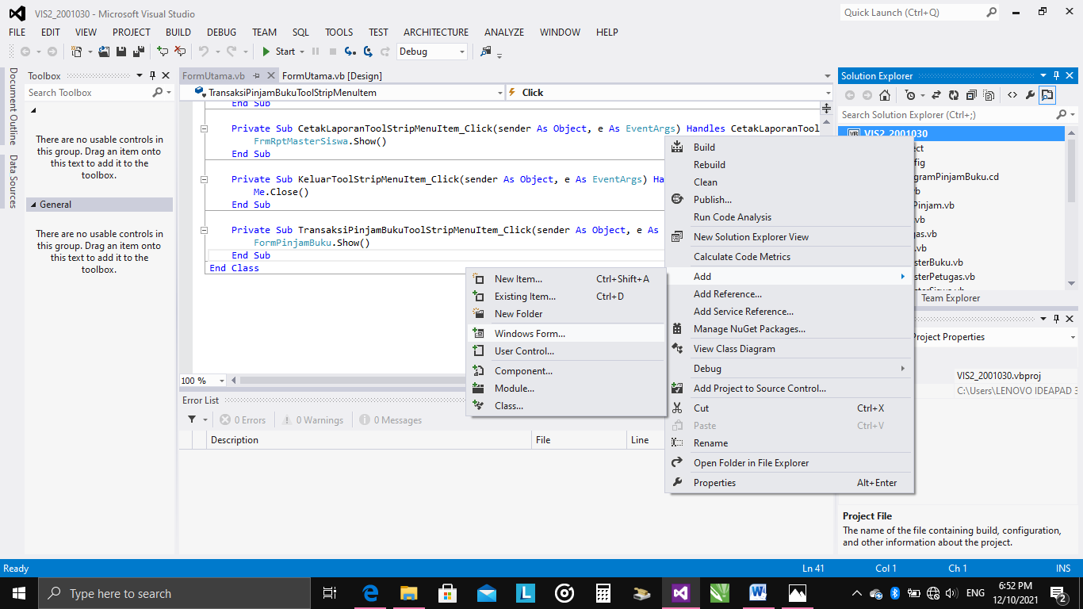 Cara membuat atau menambah form baru ialah dengan klik kanan pada project lalu klik add lalu klik Window form

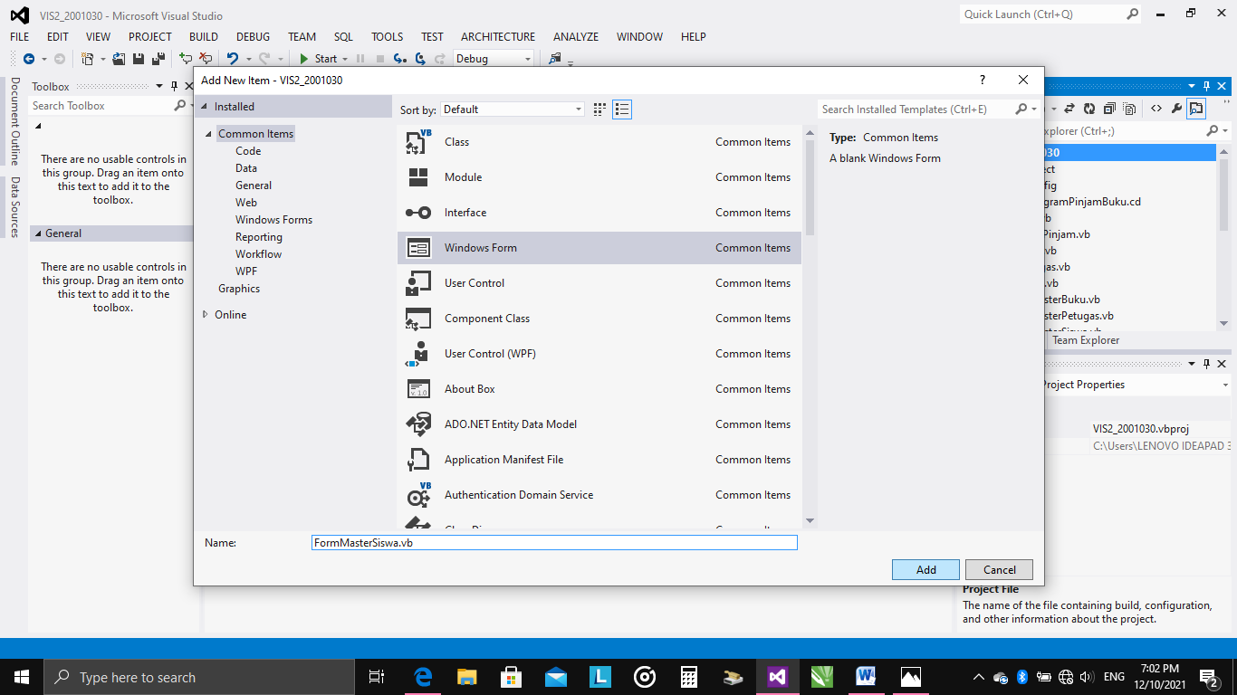Setelah itu ganti nama form nya menjadi FormMasterSiswa.vb seperti gambar dibawah ini

Kemudian design lah form master siswa dengan format seperti dibawah

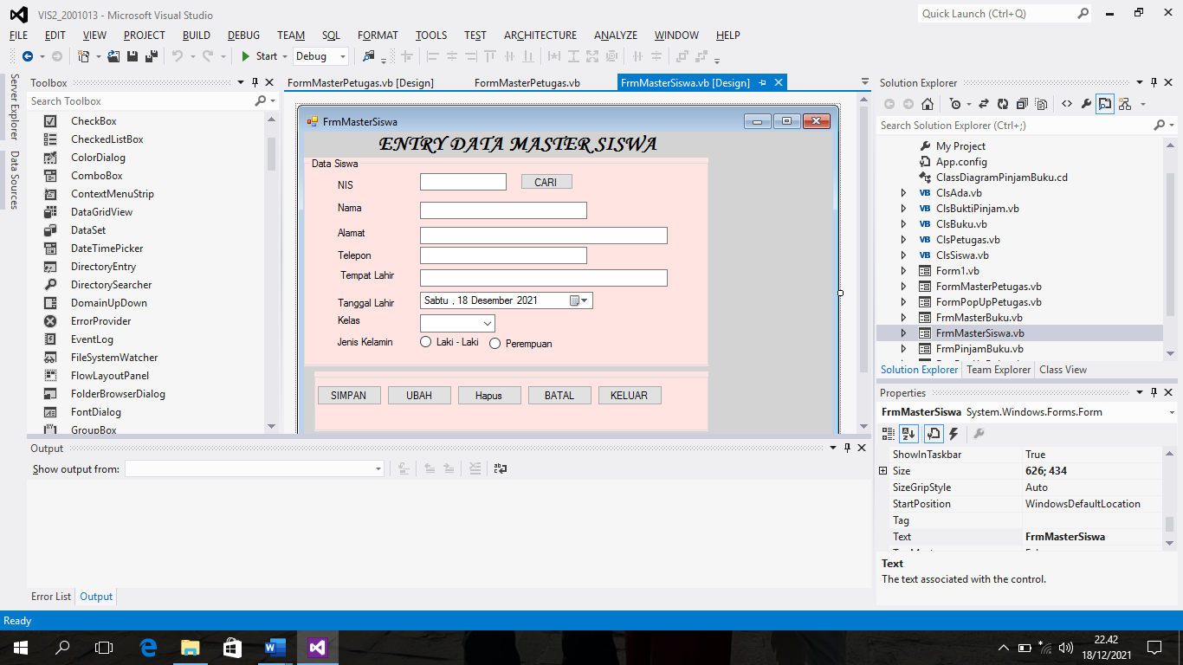

Untuk toolbox apa saja yang dipakai, akan saya rinci kan sebagai berikut

|  |  |  |
| --- | --- | --- |
| **Toolbox** | **Properties** | **Tulisan/Nilai** |
| Label | Text | ENTRY DATA MASTER SISWA |
| Groupbox | Text | Data Siswa |
| Label | Text | NIS, Nama, Alamat, Telepon, Tempat Lahir, Tanggal Lahir, Kelas, Jenis Kelamin |
|
| Button | name | btnCariSiswa |
|  | Text | CARI |
| Textbox | name | txtNis |
| Textbox | name | txtNama |
| Textbox | name | txtAlamat |
| Textbox | name | txtTelp |
| Textbox | name | txtTmptLhr |
| DateTimePicker | name | dtpTglLhr |
| ComboBox | Name | cmbKelas |
|  | Items | 1,2,3,4,5,6,dst |
| RadioButton | name | rbJkL |
|  | text | laki-laki |
| RadioButton | name | rbJkP |
|  | Text | Perempuan |
| GroupBox | Text | (KOSONGKAN) |
| Button | name | btnsimpan |
|  | Text | SIMPAN |
| Button | name | btnUbah |
|  | text | UBAH |
| Button | name | btnHapus |
|  | Text | HAPUS |
| Button | name | btnBatal |
|  | Text | BATAL |
| Button | name | btnKeluar |
|  | Text | KELUAR |

Catatan: untuk textbox sesuai dengan label(misalnya label nis maka disampingnya adalah textbox nis(txtNis)